Pengaruh Beban Kerja, Lingkungan Kerja Fisik dan Hubungan Kerja Terhadap Kepuasan Kerja Pekerja Kebersihan PEMDA X

Ahmad Adriansyah, Dimas Kerindo Auditia

Abstrak
Salah satu penentu kinerja Pemerintah daerah adalah kinerja pegawainya, baik pegawai tetap maupun pegawai kontraknya. Salah satu fungsi penting dari Pemda adalah menjamin kebersihan lingkungan di wilayahnya, yang operasionalnya dijalankan oleh para pegawai kontrak. Dan untuk membentuk kinerjaya, perlu untuk menjamin kepuasan kerja. Kepuasan kerja sendiri dibentuk oleh banyak factor seperti beban kerja, hubungan kerja dengan atasan dan rekan kerja serta kondisi lingkungan fisiknya. Penelitian ini diikuti oleh 79 pekerja kebersihan Pemda yang statusnya kontrak. Pengujian model dilakukan dengan Structural Equation Modelling (SEM) berbasis varian, dengan aplikasi Smart PLS 3.0. Hasil pengujian menunjukkan bahwa beban kerja yang sesuai dengan kemampuan mereka, serta dengan waktu yang realistis adalah factor terpenting dalam membentuk kepuasan kerja. Sedangkan hubungan dengan rekan kerja dan lingkungan kerja fisik tidak mempengaruhi kepuasan kerja secara signifikan.

Keywords: Beban kerja, hubungan kerja, lingkungan kerja fisik, kepuasan kerja

Latar belakang
Berdasarkan Undang-Undang No.32 tentang Pemerintahan Daerah (2004), salah satu kewajiban Pemda adalah “Meningkatkan kualitas kehidupan masyarakat” daerahnya. Untuk meningkatkan kualitas kehidupan masyarakat, salah satu hal yang penting untuk dijaga adalah tingkat kebersihan lingkungan. Lingkungan yang bersih penting karena terkait dengan kesehatan masyarakat, keindahan lingkungan dan reputasi sebuah kota.
Peran pemda untuk menjamin lingkungan masyarakat sangat tergantung para pegawai yang menjalankan operasional keseharian di lapangan. Dari mulai menyapu lingkungan, mengelola sampah ataupun pekerjaan-pekerjaan kebersihan lainnya. Sumber sampah di kota sangat beragam, dari mulai sampah rumah tangga, sampah industry, termasuk sampah dari lingkungan seperti dari tumbuhan atau sampah dari daerah lain. Untuk itu dibutuhkan kinerja yang baik dari petugas kebersihan.
Kondisi yang unik dari pemda ini adalah petugas kebersihan umumnya pegawai kontrak yang tidak memiliki keamanan sebagai pegawai tetap. Namun biar bagaimanapun, pekerja tersebut wajib memiliki kinerja yang baik. Salah satu faktor untuk meningkatkan kinerja pegawai adalah meningkatkan kepuasan kerjanya (Rivaldo dan Ratnasari, 2020).
Kepuasan kerja sendiri dapat dipengaruhi oleh banyak faktor baik yang bersifat organisatoris maupun yang bersifat social personal. Penelitian ini ingin menguji seberapa penting kedua faktor tersebut dalam membentuk kinerja pegawai. Faktor organisasi yang digunakan pada penelitian ini adalah beban kerja yang dirasakan oleh pegawai serta lingkungan fisik tempat pegawai bekerja. Sementara faktor social yang digunakan adalah hubungan kerja pegawai dengan rekan-rekan kerjanya, dengan atasan kerjanya serta dengan masyarakat secara umum.

Literatur Penelitian
Job Satisfaction merupakan perasaan pribadi pekerja terhadap pekerjaannya yang terbentuk saat bekerja termasuk interaksi dengan lingkungan kerjanya (Hakim et al., 2018). Faktor-faktor tersebut sapat berupa faktor organisatoris, seperti gaji dan tunjangan, status pekerjaan, jenjang karir, training dan pengembangan, maupun kebijakan-kebijakan lainnya. Selain itu kepuasan kerja juga dipengaruhi oleh faktor social yang dialami pekerja, termasuk hubungan kerjanya dengan rekan kerja atau atasan kerja.
Menurut Kurniawan (2016), faktor-faktor penentu kepuasan kerja terdiri dari Pekerjaan, Gaj dan tunjangan, Jenjang karis dan Promosi, pengakuan dan rewards, Kondisi fisik kerja, hubungan dengan atasan, hubungan dengan rekan kerja, hubungan dengan bawahan, Manajemen dan perusahaan, Pelanggan dan hal-hal yang tidak termasuk ke dalam salah satu dari dimensi-dimensi di atas seperti keberuntungan, cuaca, mesin, perlengkapan dan lain-lain.
Pada penelitian ini akan dipelajari pengaruh dari tiga faktor dari berbagai faktor diatas, dalam mempengaruhi kepuasan kerja. Faktor pertama adalah beban kerja. Menurut Kurniawan (2016) ) dan Anasi (2020), beban kerja adalah bagian dari faktor yang terkait langsung dengan pekerjaan seseorang. Beban kerja sendiri sebenarnya merupakan tugas pokok pegawai yang tercantum pada Job description masing-masing pekerjaan.
H1: Beban kerja yang dinilai baik mempengaruhi kepuasan kerja pegawai.
Selain beban kerja, faktor lain yang disampaikan Kurniawan (2016) dan Anasi (2020) adalah lingkungan fisik yang dialami pekerja. Lingkungan fisik yang dinilai baik akan membuat nyaman pegawai dalam melakukan kerjanya. Sebaliknya lingkungan kerja yang tidak baik, akan membuat pekerja kesulitan menjalankan fungsinya.
H2: Linkungan kerja mempengaruhi kepuasan kerja pegawai
Faktor ketiga yang dinilai berpengaruh terhadap kepuasan kerja adalah faktor social yakni hubungan pekerja dengan pekerja-pekerja lainnya termauk rekan kerja dan atasannya (Kurniawan, 2016 dan Anasi 2020). Hubungan kerja yang baik dan harmonis diduga akan meningkatkan kepuasan kerja pegawai.
H3: hubungan kerja akan mempengaruhi kepuasan kerja pegawai

WorkLoad

Work Relationship

Physical Work Environment

Job Satisfaction
H1
H2
H3

Metodologi
Penelitian ini dilakukan pada salah satu pemerintah daerah di Indonesia. Yang menjadi petugas kebersihan adalah pengawai kontrak di lingkungan Pemda X pada salah satu kelurahannya. Jumlah pegawai adalah 79 pegawai, dan seluruhnya dijadikan sampel penelitian. Hal ini disebut metode pengambilan sampel jenuh.
Data yang digunakan adalah data primer dengan menggunakan kuesioner skala Likert sebagai alat ukurnya. Kuesioner menggunakan skala interval 6 poin dengan rentang (1) satu untuk “Sangat Tidak Setuju” sampai (6) enam untuk “Sangat Setuju”.
Data diolah dengan mekanisme Structural Equation Modeling (SEM) berbasi varian. Aplikasi yang digunakan adalah Smart PLS. Untuk menjamin kualitas alat ukur dilakukan uji validitas dan reliabilitas. Uji validitas menggunakan validitas konstruk dengan loading minimal 0,7 (Hair et al, 2018). Uji reliabitas menggunakan Average Variance Extracted (AVE) minimal 0,5 dan Composite Reliability (CR) minimal 0,7 (Hair et al, 2018). Uji signifikansi menggunakan uji t minimal 1,96 dengan nilai P maksimal 5%.
Kuesioner menggunakan item-item pengukuran seperti di bawah ini.
Work load (Anasi, 2020):
WR 1:Saya memiliki hubungan kerja yang baik dengan sesama petugas PPSU Kelurahan Cipulir.
WR 2 : Saya memiliki hubungan kerja yang baik dengan atasan saya di tempat kerja.
WR 3 : Saya memiliki hubungan yang baik dengan masyarakat dalam melakukan pekerjaan di lingkungan sekitar.
WR 4 : Saya merasa hubungan petugas PPSU Kelurahan Cipulir dengan masyarakat baik.
WR 5 : Saya merasa hubungan antara petugas PPSU Kelurahan Cipulir baik.
WR 6 : Saya merasa hubungan atasan dengan seluruh petugas PPSU Kelurahan Cipulir.

Lingkungan Kerja Fisik (Anasi, 2020):
PWE 1 : Tempat kerja saya selalu terang.
PWE 2 : Terdapat peralatan dan tempat kerja yang nyaman sebagai penunjang dalam bertugas.
PWE 3 : Saya merasa tidak kesulitan dalam mencari toilet saat bekerja.
PWE 4 : Saya merasa Secara keseluruhan, lingkungan kerja saya higienis dan sehat.
PWE 5 : Saya merasa tidak ada kebisingan yang berlebihan di tempat kerja yang dapat mengganggu saya dalam bekerja.
PWE 6 : Fasilitas cuci tangan cukup tersedia di tempat kerja saya
PWE 7 :Fasilitas keselamatan kerja dan keamanan kerja selalu tersedia.

Hubungan kerja (Anasi, 2020):
WR 1:Saya memiliki hubungan kerja yang baik dengan sesama petugas PPSU Kelurahan Cipulir.
WR 2 : Saya memiliki hubungan kerja yang baik dengan atasan saya di tempat kerja.
WR 3 : Saya memiliki hubungan yang baik dengan masyarakat dalam melakukan pekerjaan di lingkungan sekitar.
WR 4 : Saya merasa hubungan petugas PPSU Kelurahan Cipulir dengan masyarakat baik.
WR 5 : Saya merasa hubungan antara petugas PPSU Kelurahan Cipulir baik.
WR 6 : Saya merasa hubungan atasan dengan seluruh petugas PPSU Kelurahan Cipulir.

Kepuasan Kerja (Anasi, 2020)
JS 1: Saya akan mendorong orang lain untuk menjadi petugas PPSU.
JS 2 : Secara keseluruhan, saya puas dengan pilihan saya sebagai petugas PPSU sebagai karir saya.
JS 3 : Saya merasa jadwal kerja saya memuaskan.
JS 4 : Atasan saya sangat menghargai pekerjaan yang saya lakukan.
JS 5 : Pekerjaan saya saat ini memberi saya kepuasan penuh.
JS 6 : Saya puas dengan kondisi kerja saya.
JS 7 : Peluang dan kriteria promosi sangat memuaskan.
JS 8 : Saya puas dengan status pekerjaan saya. (Anasi, 2020)

Pembahasan

Profil Responden

Jenis Kelamin Responden
Responden yang berpartisipasi berjumlah 79 orang dengan masing-masing jenis kelamin perempuan yang berjumlah 18 orang dan laki-laki berjumlah 61 orang.
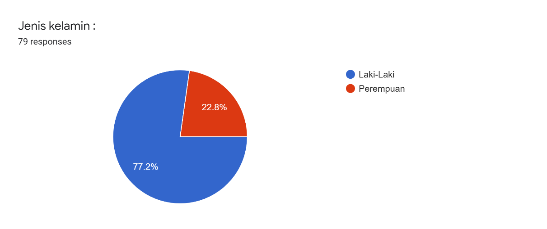

Gambar Jenis Kelamin Responden
Sumber: Hasil pengumpulan data oleh penulis (2021)

Pendidikan Terakhir
Pendidikan responden yang berpartisipasi dalam mengisi kuesioner terbanyak yaitu pada pendidikan SMA dengan jumlah 63 orang, SMP 15 orang dan SD 1 orang.
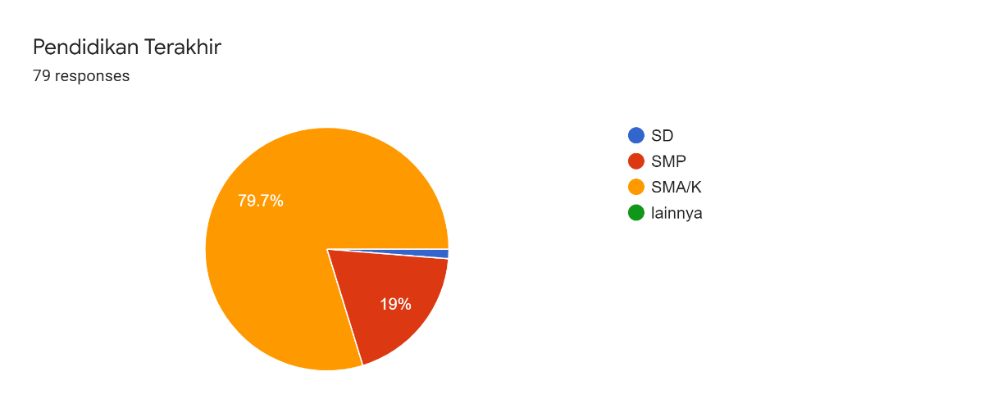

Gambar Pendidikan Terakhir
Sumber: Hasil pengumpulan data oleh penulis (2021)

Usia Responden
Usia responden yang sudah ikut berpartisipasi yaitu jumlah terbanyak pada usia lebih dari 40 tahun dengan jumlah 37 orang, rentang usia 31 tahun sampai 35 tahun dengan jumlah 26 orang, rentang usia 26 tahun sampai 30 tahun dengan jumlah 11 orang dan usia dibawah 25 tahun berjumlah 5 responden.
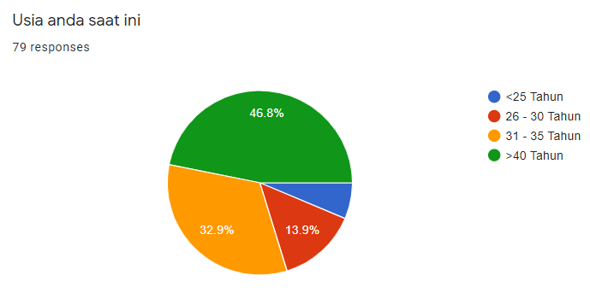

Gambar Usia Responden
Sumber: Hasil pengumpulan data oleh penulis (2021)

Lama Bekerja
Masa kerja responden yang sudah berpartisipasi dengan jumlah terbanyak yaitu lebih dari 5 tahun dengan jumlah 51 orang, masa kerja 4 tahun dengan jumlah dengan jumlah 8 orang, masa kerja 3 tahun dengan jumlah 7 orang, masa kerja 2 tahun dengan jumlah 8 orang dan masa kerja 1 tahun dengan jumlah 5 orang.
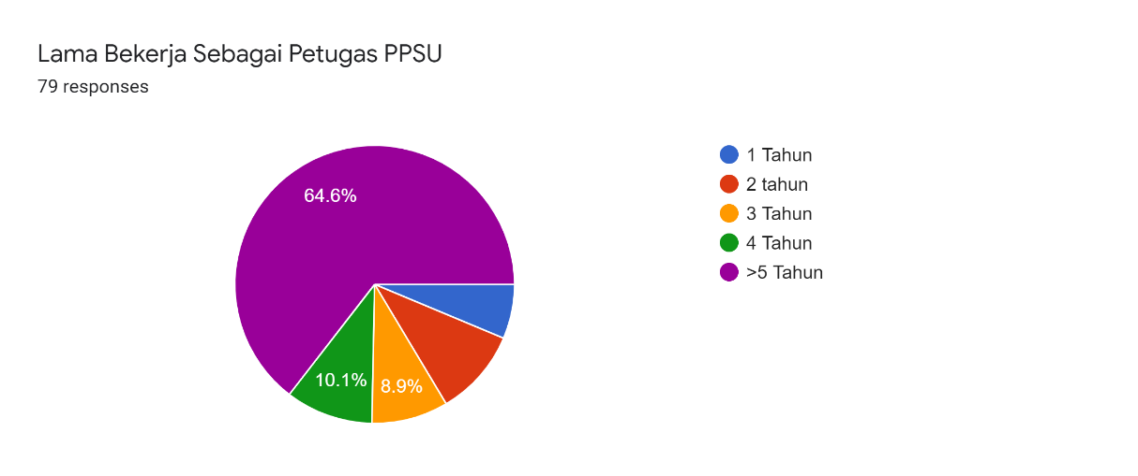

Gambar Lama bekerja (masa Kerja)
Sumber: Hasil pengumpulan data oleh penulis (2021)

Hasil Uji Validitas dan Reliabilitas
Hasil uji valistas pada masing-masing variable dan item pengukuran adalah sebagai berikut:

Tabel Validitas Konstruk
Variabel | Indikator | Outer Loading | AVE | Kriteria
Work Relationship | WR1 | 0,881 | 0,716 | Valid
 | WR2 | 0,871 |  | Valid
 | WR5 | 0,830 |  | Valid
 | WR6 | 0,799 |  | Valid
WorkLoad | WL1 | 0,830 | 0,673 | Valid
 | WL2 | 0,846 |  | Valid
 | WL3 | 0,811 |  | Valid
 | WL4 | 0,794 |  | Valid
Physical Work Environment | PWE1 | 0,924 | 0,709 | Valid
 | PWE2 | 0,620 |  | Valid
 | PWE3 | 0,816 |  | Valid
 | PWE4 | 0,919 |  | Valid
 | PWE5 | 0,880 |  | Valid
 | PWE6 | 0,873 |  | Valid
 | PWE7 | 0,823 |  | Valid
Job Satisfaction | JS2 | 0,709 | 0,616 | Valid
 | JS3 | 0,695 |  | Valid
 | JS4 | 0,825 |  | Valid
 | JS5 | 0,886 |  | Valid
 | JS6 | 0,795 |  | Valid
Sumber : Pengolahan data dilakukan dengan PLS 3.0 (2021)

Hasil Uji Reliabilitas Konstruk
Reliabilitas konstruk menurut measurement model contoh menggunakan indikator refleksif bisa diukur menggunakan melihat nilai composite reliability menurut blok indikator yang mengukur konstruk. Suatu konstruk dikatakan reliabel bila nilai composite reliability diatas 0,7 (Ghozali, 2014). Berikut merupakan nilai composite reliability tersaji dalam tabel berikut:

Tabel Composite Reliability
Variabel | Composite Reliability | Kriteria
Work Relationship | 0,910 | Reliable
WorkLoad | 0,892 | Reliable
Physical Work environment | 0,944 | Reliable
Job Satisfaction | 0,889 | Reliable
Sumber : Pengolahan data dilakukan dengan PLS 3.0 (2021)
Tabel pada atas membuktikan bahwa nilai Composite Reliability buat seluruh konstruk merupakan pada atas 0,7 yang membuktikan bahwa seluruh konstruk dalam contoh yang pada perkiraan memenuhi kriteria reliabel.

Pengujian Hipotesis
Dasar yang dipakai pada menguji hipotesis merupakan nilai yang masih ada dalam hasil output path coefficients dalam tabel berikut:

Tabel Path Coefficients
 | Original Sample  (O) | T Statistics  (O/STERR) | P – Value | Kesimpulan
WorkLoad Job Satisfaction | 0,361 | 2,714 | 0,007 | H1 Diterima
Physical Work Environment  Job Satisfaction | 0,089 | 0,923 | 0,357 | H2 Ditolak
Work Relationship  Job Satisfaction | 0,077 | 0,547 | 0,584 | H3 Ditoal
Sumber : Pengolahan data dilakukan dengan PLS 3.0 (2021)

Pengaruh WorkLoad terhadap Job Satisfaction
Dari hasil pengujian didapat nilai P-Value sebanyak 0,007< 0,05 dan nilai T-statistic pada atas 1,96 yaitu sebanyak 2,714 (T Tabel signifikansi 5%). Nilai original sample estimate merupakan positif, yaitu sebanyak 0,361. Dapat disimpulkan bahwa H2 diterima. Terdapat pengaruh positif antara WorkLoad terhadap Job Satisfaction. Berdasarkan output ini disimpulkan bahwa adanya penerapan WorkLoad dalam petugas kebersihan, membuktikan bahwa semakin besar WorkLoad akan lebih meningkatkan Job Satisfaction.
Hasil penelitian ini sejalan dengan penelitian yang dilakukan oleh (Tambengi et al., 2016) bahwa WorkLoad berpengaruh terhadap Job Satisfaction. Berdasarkan hasil kuesioner rata-rata WorkLoad sebesar 5,4 hal ini menunjukan bahwa petugas kebersihan memiliki beban kerja yang baik. Dengan ada nya beban kerja yang sesuai dengan kemampuan mereka akan mampu mencapai kepuasan kerja para petugas Pemda X. Hal ini didukung oleh kepuasan kerja adalah suatu pekerjaan menuntut adanya kerjasama antara karyawan dengan rekan kerja serta dengan atasan sesuai dengan kebijakan yang ada sehingga diharapkan nantinya akan tercapai standar kinerja (Panjaitan, 2014). Besar kecilnya beban kerja merupakan masalah persepsi. Persepsi didefinisikan sebagai suatu proses dimana individu mengorganisasikan dan menafsirkan kesan indera mereka agar memberi makna kepada lingkungan mereka. Sehingga beban kerja yang cukup memiliki pengaruh positif terhadap kepuasan kerja (Robbins, 2007).

Physical Work Environment terhadap Job Satisfaction
Berdasarkan hasil pengujian nilai P-Value sebesar 0,357 > 0,05 dan nilai T-statistik di atas 1,96 yaitu sebesar 0,923 (T tabel signifikansi 5%). Nilai original sample estimate adalah positif, yaitu sebesar 0,089. Dapat disimpulkan bahwa H2 ditolak. Tidak adanya pengaruh Physical Work Environment terhadap Job Satisfaction. Berdasarkan hasil ini disimpulkan bahwa adanya Physical Work Environment pada petugas Pemda X tidak mampu meningkatkan Job Satisfaction petugas.
Hasil penelitian ini sejalan dengan hasil penelitian yang dilakukan oleh (Nasution, 2017) bahwa Physical Work Environment tidak berpengaruh terhadap Job Satisfaction. Berdasarkan hasil kuesioner rata-rata untuk Physical Work Environment sebesar 3,5 hal ini menunjukan bahwa petugas memiliki lingkungan kerja fisik yang kurang memadai. Dengan kurang memadai nya lingkungan kerja fisik yang tersedia sebagai penunjang dalam melakukan pekerjaan maka para petugas akan merasakan ketidaknyamanan sehingga dapat menyebabkan ketidakpuasan bagi para petugas kebersihan.

Pengaruh Work Relationship terhadap Job Satisfaction
Berdasarkan hasil pengujian nilai P-Value sebesar 0,584 > 0,05 dan nilai T-Statistic di bawah 1,96 yaitu sebesar 0,547 (T Tabel signifikansi 5%). Nilai original sampel estimate adalah positif, yaitu sebesar 0,077. Dapat disimpulkan bahwa H3 ditolak. Tidak adanya pengaruh Work Relationship terhadap job Satisfaction. Berdasarkan Hasil tersebut dapat disimpulkan bahwa dengan adanya Work Relationship pada petugas tidak mampu meningkatkan Job Satisfaction petugas kebersihan tersebut.
Hasil penelitian ini sejalan dengan hasil penelitian yang dilakukan oleh (Panjaitan, 2014) bahwa Work Relationship tidak berpengaruh terhadap Job Satisfaction. Berdasarkan hasil kuesioner rata-rata untuk Work relationship sebesar 5,5 hal ini menunjukkan bahwa petugas memiliki hubungan kerja yang baik. Namun dengan adanya hubungan kerja yang baik belum mampu mencapai kepuasan kerja bagi para petugas.

DAFTAR PUSTAKA
Anasi, S. N. (2020). Perceived influence of work relationship, work load and physical work environment on job satisfaction of librarians in South-West, Nigeria. Global Knowledge, Memory and Communication. https://doi.org/10.1108/GKMC-11-2019-0135
Ghozali, I. (2018). Aplikasi Analisis Multivariate dengan Program IBM SPSS.
Yogyakarta: Universitas Diponegoro. In (Edisi 9). Semarang: Badan Penerbit Universitas Diponegoro.
Ghozali. (2014). Structural Equation Modeling: Metode Alternatif Dengan Partial Least Square (PLS).
Hakim, Y. R. Al, Irfan, M., Mardikaningsih, R., & Sinambela, E. A. (2018). Peranan Hubungan Kerja, Pengembangan Karir dan Motivasi Kerja Terhadap Kepuasan Kerja Karyawan. Global.
Hasibuan, M. S. P. (2018). Manajemen Sumber Daya Manusia Revisi. PT. Bumi Aksara.
Kurniawan. (2016). SUMBER DAYA MANUSIA dalam organisasi dan manajemen konsep dan dimensi dalam meningkatkan produktifitas kerja. 2016.
Panjaitan, T. W. S. (2014). Pengaruh Budaya Organisasi, Hubungan Kerja, Lingkungan Kerja, Kepemimpinan Dan Kompensasi Terhadap Kepuasan Kerja. BIP’s JURNAL BISNIS PERSPEKTIF, 6(2), 98–110. https://doi.org/10.37477/bip.v6i2.77
Robbins, S. P. (2007). Perilaku organisasi (10 th ed.) (10th ed.). PT. Macanan Jaya Cemerlang.
Sugiyono. (2017). Metode KuantitatiSugiyono. (2017). Metode Kuantitatif. In Metode Penelitian Kuantitatif, Kualitatif, dan R&D (pp. 13–19).f. In Metode Penelitian Kuantitatif, Kualitatif, dan R&D.
Tambengi, K. F. ., Kojo, C., & Rumokoy, F. S. (2016). Pengaruh Kompensasi, Beban Kerja, dan Pengembangan Karir terhadap Kepuasan Kerja Karyawan pada PT. Telekomunikasi Indonesia Tbk. Witel Sulut. Jurnal EMBA, 4(4), 1088–1097.
Undang-Undang No.32 tentang Pemerintahan Daerah tahun 2004.

